Указания за разделяне на отпадъците
Триконтейнерен модел - син, жълт и зелен контейнер
В синия контейнер се изхвърлят отпадъците от хартиени и картонени опаковки. В жълтия контейнер се изхвърлят отпадъците от пластмасови и метални опаковки. В зеления контейнер се изхвърлят отпадъците от стъклени опаковки.
Указания за подготовка на отпадъците
ХАРТИЯ
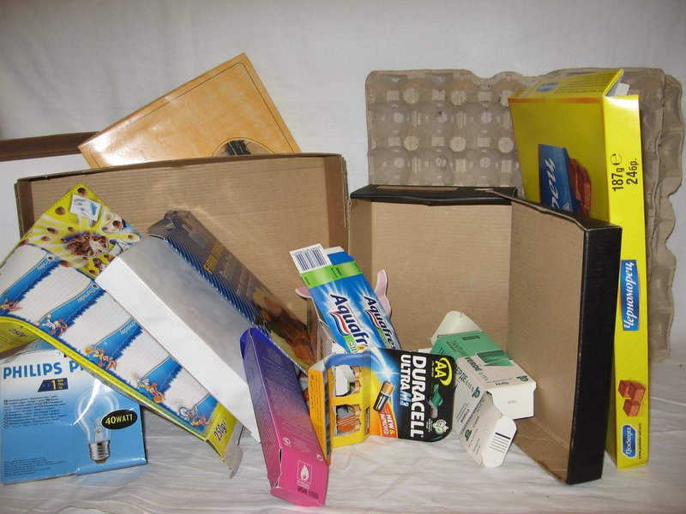Хартиените отпадъци от опаковки, които може да изхвърляте разделно са:
Кашони (велпапе), картон, картонени кутии (от прах за пране, хранителни продукти, лекарства, обувки, дрехи и др.), овoцелови табла (кори за яйца), опаковъчна хартия за пликове, пакетиране и обвиване.
Преди да изхвърлите хартиените опаковки, изпразнете съдържанието им и ги сгънете максимално с цел намаляване на обема им.
НЕ ИЗХВЪРЛЯЙТЕ:
Силно замърсени опаковки и хартия; санитарно-хигиенни материали; тапети.
ПЛАСТМАСИ
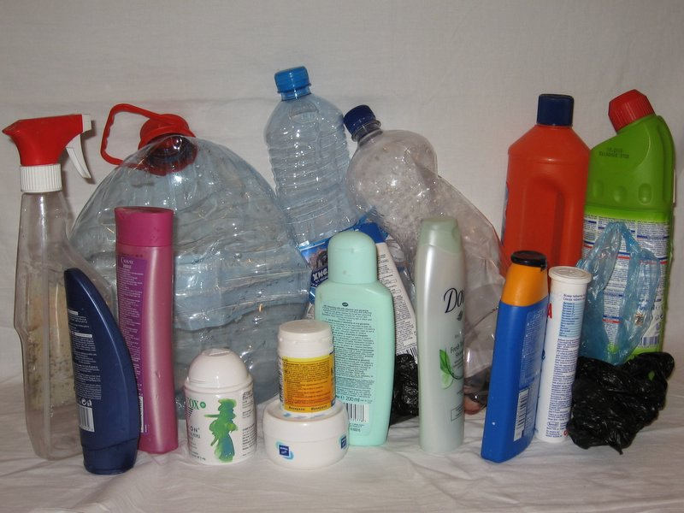Пластмасовите опаковки, които можете да изхвърляте разделно са:
Фолио, кутии от козметични продукти, сладолед, сирене и др. хранителни продукти; кофички от кисело мляко; пластмасови бутилки от минерална вода, безалкохолни и алкохолни напитки; бутилки и туби от миещи и почистващи препарати; флакони от шампоани, балсами и др. козметични продукти; флакони от лекарствени продукти; найлонови пликове и торбички; тарелки от хранителни продукти;
Преди да изхвърлите пластмасовите опаковки, изпразнете съдържанието им и ги изплакнете, смачкайте бутилките с цел намаляване на обема.
НЕ ИЗХВЪРЛЯЙТЕ:
Силно замърсени опаковки; туби от автомобилни масла; опаковки, съдържали опасни химически вещества; платки от електронни устройства; играчки и ел.уреди.
МЕТАЛИ
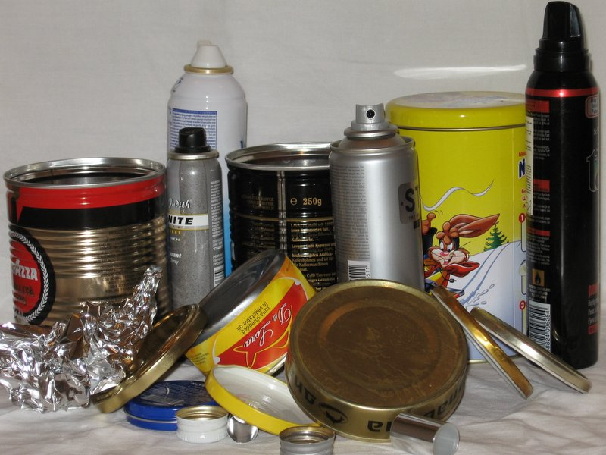Металните опаковки, които можете да изхвърляте разделно са:
Кенове от сокове и безалкохолни напитки, консервни кутии, метални спрей-флакони от дезодоранти, пяна за бръснене и др. козметични продукти, метално фолио; всякакви видове капачки – от буркани и шишета.
Преди да изхвърлите металните опаковки, изпразнете съдържанието им и ги изплакнете, смачкайте кеновете с цел намаляване на обема.
НЕ ИЗХВЪРЛЯЙТЕ:
Силно замърсени опаковки и опаковки, съдържали опасни химически вещества; играчки и ел.уреди.
СТЪКЛО
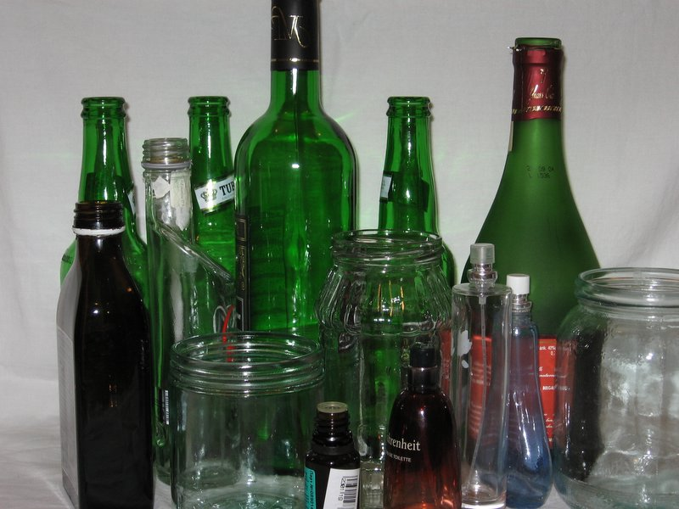Стъклените опаковки, които можете да изхвърляте са: всякакви видове буркани – от консервирани и детски храни, бутилки от алкохолни и безалкохолни напитки, шишета и флакони от лекарствени средства и козметични продукти.
Преди да изхвърлите стъклените опаковки, изпразнете съдържанието им и ги изплакнете.
Изхвърлете ги без капачките.
НE ИЗХВЪРЛЯЙТЕ:
Прозоречно стъкло; силно замърсени опаковки; опаковки, съдържали опасни химически вещества; ел. крушки; луминeсцентни лампи; домакински съдове и огледала.

Правила за разделно събиране на хартиени и картонени отпадъци

Изхвърляй в предоставения съд само хартиени и картонени отпадъци, като например:
  - Вестници и списания;
  - Празни кутии от сокове и мляко;
  - Кашони и други хартиени и картонени опаковки;
  - Картонени кутии от сладки, бонбони, яйца, обувки и др.;
  - Хартиени торбички и чували.

В съдовете за разделно събиране на хартия не се допуска изхвърлянето на:
  - Битови отпадъци (например салфетки, санитарни материали, угарки);
  - Силно замърсени или омаслени хартиени и картонени отпадъци (напр. мазна кутия от пица);
  - Хартии с нанесени специални покрития (напр. метални и пластмасови фолиа);
  - Всякакви други отпадъци, които не са хартиени.

Кутиите и кашоните трябва да са предварително сгънати.

Избягвай изхвърлянето в съдовете за разделно събиране на големи опаковки от велпапе и картон.
След като ги сгънеш до максимално редуциране на обема, събирай ги на подходящи за целта места и ги предавай на персонала, ангажиран с разделното събиране. Помни! Хартията се приема в заводите за рециклиране само когато е чиста! Ако изхвърлиш при чистата хартия органични отпадъци, мазнини, строителни отпадъци, кални клони и листа, унищожаваш труда на всички преди теб и спираш процеса на рециклиране!
  - Всеки тон рециклирана хартия спасява 13 дървета.
  - 1 килограм рециклирана хартия спестява използването на 32 литра питейна вода.
  - Всеки тон рециклирана хартия спестява използването на 4 кВт/ч електроенергия.
  - Хартията може да се рециклира от 5 до 7 пъти, след което се разпада.
  - 90% от всички картонени опаковки могат да се рециклират.
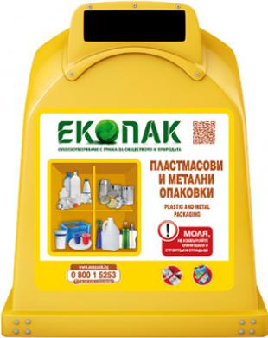

Правила за разделно събиране на пластмасови и метални отпадъци от опаковки

Изхвърляй в предоставения съд само пластмасови отпадъци от опаковки, като например:
  - Пластмасови бутилки от вода, безалкохолни, олио и бира;
  - Кофички от кисело мляко и пластмасови бутилки от прясно мляко;
  - Туби и шишета от козметика и санитарни продукти;
  - Пластмасови чаши и тарелки /почистени от остатъците от храна/, палета и каси;
  - Метални кенчета от напитки и почистени консервени кутии;
  - Капачки от буркани и бутилки;
  - Найлонови торбички, стреч фолио и опаковъчно фолио.

В съдовете за разделно събиране на пластмаса не изхвърляй:
  - Блистери от лекарства, туби от масла и други вредни вещества;
  - Домакински електроуреди, авточасти и др.;
  - Отпадъци, които не са пластмасови.

Преди да изхвърлиш пластмасовите опаковки:
1) Изпразни ги от съдържанието им и ги почисти /например избърши мазнината с хартиена салфетка или изплакни/;
2) смачкай бутилките, чрез навиване, за да изкараш въздуха и да намалиш обема им, след това ги запуши с капачката.
Помни! Пластмасата се разгражда с години и замърсява най-много природата!
Внимавай да не изхвърлиш угарка от цигара при пластмасовите отпадъци. Запалените пластмасови отпадъци се гасят много трудно и замърсяват с отровни емисии въздуха.
Пластмасата е много лека, а с голям обем. Трябва максимално да я смачкаме, за да съберем повече в камиона. Така спестяваме гориво и намаляваме вредните емисии, изхвърляни във въздуха при транспортиране.
  - Един тон рециклирана пластмаса спестява електричеството на едно българско домакинство за две години;
  - Енергията, отделена при рециклирането на 1 алуминиева кутия, стига за 3 часа телевизионно време;
  - От 1250 кг алуминиеви вторични суровини се получава 1 тон алуминий - алуминият се рециклира изцяло и процесът може да бъде безкраен.
  - Рециклирането на един тон стомана спестява 1.5 тона желязна руда, 40% вода, 75% енергия и 85% по-малко въглеродни емисии във въздуха.
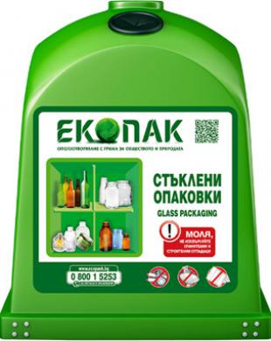

Правила за разделно събиране на стъклени отпадъци от опаковки

Изхвърляй в предоставения съд само стъклени отпадъци от опаковки:
  - Бутилки от всякакъв вид и цвят;
  - Стъклени бурканчета и шишета от козметични продукти;
  - Буркани от всякакви храни.

В съдовете за разделно събиране на стъкло не изхвърляй:
  - Счупени чаши и чинии;
  - Порцелан и изделия от огнеупорно стъкло;
  - Крушки и луминесцентни лампи;
  - Стъкло от прозорци и огледала;
  - Автомобилни стъкла.

Когато предоставеният съд е препълнен се обърни към персонала, ангажиран с разделното събиране.

Преди да изхвърлиш стъклените опаковки:
1)Махни капачките и тапите;
2) Изпразни ги от съдържанието им /и без това са тежки/
3) По възможност ги изплакни /не е задължително, но помага да не полепва кал и прах/.
Помни! Стъклото за бутилки и буркани и плоското стъкло /за прозорци/ се преработват по различен начин, затова не трябва да се смесва.
Камъните и порцелана пречат най-много при преработката на стъкло, тъй като не се топят в пещите.
На практика стъклото се рециклира безкрайно много пъти /казват, че до 2000/.
  - Рециклирането на една стъклена бутилка спестява енергията, с която вашият компютър може да работи 25 минути, а вашата перална машина – 10 минути.
  - 1 тон рециклирано стъкло спестява 600 кг. кварцов пясък;
  - 1 тон рециклирано стъкло спестява 180 кг. сода каустик;
  - 1 тон рециклирано стъкло спестява 315 кг. CO2;
  - Стъклото се рециклира 100%.
Най-лесно е да започнеш като изхвърляш стъклените бутилки в зелените контейнери и пластмасовите в жълтите. Това е първата малка стъпка, за да дадеш своя принос за опазване на природата. Постепенно ще се увлечеш и ще ти стане навик. Опитай, ще видиш че изобщо не е трудно!

